муниципальное бюджетное дошкольное образовательное учреждение детский сад № 85 «Гвоздика»

**Проект по ЗОЖ «Здоровячок»**

**в подготовительной к школе**

**группе «Подсолнушки».**

г. Ульяновск, 2023

Представляем вашему вниманию проект по формированию у дошкольников интереса к здоровому образу жизни.

Цель: распространение педагогического опыта.

Актуальность проекта:

«Здоровье - бесценный дар, потеряв его в молодости, не найдешь до самой старости!» - так гласит народная мудрость.

К сожалению, в наш стремительный век новейших технологий, исследований и разработок, проблема сохранения здоровья стоит очень остро. В последние годы негативные процессы стали угрожать здоровью нации. Как помочь подрастающему ребенку реализовать свое право на здоровье и счастливую жизнь?

Одним из путей решения этой проблемы является организация работы по воспитанию сознательного отношения к своему здоровью. Здоровье и физическое воспитание -взаимосвязанные звенья одной цепи. Важно и необходимо обратиться к системе физического воспитания дошкольников, чтобы выявить основные задачи и методы воспитания здорового ребенка и то место, ту роль, которая отводилась самому дошкольнику в деле собственного оздоровления.

Есть многие причины - от нас независящие, и изменить что-либо не в наших силах.

Но есть одна, на наш взгляд, очень важная - это формирование у детей дошкольного возраста потребности в сохранение и укреплении своего здоровья.

Для реализации данного направления был разработан проект «Здоровячок», для работы с детьми с нарушениями зрения в подготовительной к школе группе.

Степень разработанности проблемы.

Проблемой формирования здорового образа жизни занимаются ученые из различных областей: медицины, психологии, экологии, педагогики. На важность проблемы формирования представлений у детей дошкольного возраста о здоровом образе жизни указывают исследования: А. М. Амосова, А.И.Антонова, М.В. Антроповой, Н.Г. Быковой, М.В. Меличевой и др. Но, несмотря на то, что проблему исследовали многие педагоги, нам кажется, что в практику не всегда и везде внедряются предложенные ими методы и технологии. Современные условия жизни предъявляют высокие требования к состоянию здоровья детей. Анализ литературы показал, что модель формирования представлений здорового образа жизни детей старшего дошкольного возраста в условиях ДОУ и семьи проработана недостаточно. Причиной недостаточной сформированности представлений детей о здоровом образе жизни, культуры здоровья человека также является родительская безграмотность в этом вопросе. Не все разработанные методики могут повысить уровень сформированности здорового образа жизни детей, так как каждый ребенок имеет свое представление о здоровье.

Этим и объясняется выбор темы проекта: «Здоровячок».

**Гипотеза проекта:**

Гипотезой проекта явились предположения о том, что у детей старшего дошкольного возраста возможно качественно повысить представления о культуре здоровья и здоровом образе жизни.

**Цель проекта:** сформировать у детей старшего дошкольного возраста основы здорового образа жизни.

**Задачи проекта:**

1. Изучить и проанализировать представления детей о здоровом образе жизни.

1. Отобрать методический материал, современные технологии, методы и приемы по здоровому образу жизни.

2. Развивать у детей желание заниматься спортом.

3. Заинтересовать родителей укреплять здоровый образ жизни в семье.

4. Воспитывать осознанное отношение к своему здоровью.

**Этапы проекта:**

**I. Подготовительный.**

1. Постановка проблемы, определение цели и задач работы. Активизировать интерес детей к здоровью человека и своему собственному.

2. Подбор методической литературы, дидактических игр, иллюстрированного материала по данной проблеме.

3. Привлечение внимания родителей к проблеме оздоровительной работы с детьми.

**II. Основной.**

1. Использование разработанных мероприятий в работе с детьми.

2. Организация работы с родителями.

**III. Заключительный**.

1. Выставка детских рисунков «Выставка детских рисунков «Мой любимый вид спорта».

2.Создание альбома «Мы - за здоровый образ жизни!».

3. Создание книжек - малышек «Виды спорта».

4 .Квест - игра «В стране Спортландии».

5. НОД «Юные олимпийцы».

**Предполагаемый результат:**

Появление интереса детей к здоровому образу жизни; сохранение и укрепление здоровья детей; активное включение родителей в работу по сохранению и укреплению здоровья детей.

**Участники проекта**:

Дети 6-7 лет, родители, воспитатели, инструктор по ФИЗО.

**Тип проекта: творческий.**

**Срок реализации: долгосрочный; (декабрь 2022 - февраль2022 г).**

Вид проекта: познавательно - творческий.

**Состав участников: групповой.**

**Масштаб проекта: в группе с детьми.**

Кадровые: взаимосвязь с медсестрой, с инструктором по физической культуры, с учителем - логопедом, с учителем - дефектологом, с педагогом - психологом.

Информационные: методическая литература, различные энциклопедии для дошкольников, интернет порталы.

**ПЛАН РЕАЛИЗАЦИИ ПРОЕКТА**:

|  |  |  |
| --- | --- | --- |
| Месяц | Мероприятие | Ответственные |
| ДекабрьДекабрь | 1. Утренняя гимнастика (ежедневно).  2. Анкетирование родителей «Растём здоровыми».  3. Беседы с детьми «Что такое здоровье,», «Как ты заботишься о своем здоровье?».  4. Загадки и пословицы о спорте.  5. Работа в спортивном уголке: рассматривание альбома «Виды спорта», «Азбука здоровья».  6. Эстафеты «Кто быстрее», «Смелые, быстрые, ловкие».  7. Рисование «Мы со спортом крепко дружим!»  8. Гимнастика для глаз.  9. Пальчиковая гимнастика.  10. Дыхательная гимнастика.  11.Коррегирующая гимнастика.  12. Дневная, вечерняя (прогулки).  13. Консультации для родителей, беседы по ЗОЖ.  14. Квест - игра «В страну спаорта».  15. НОД «Юные олимпийцы».  16. Изготовление оборудования для развития двигательной активности «Дорожка здоровья».  17. Презентация «История возникновения различных видов спорта». | Воспитатели группы, учитель - дефектолог, учитель – логопед, инструктор по физической культуре, педагог – психолог.  Воспитатели группы, учитель - дефектолог, учитель – логопед, инструктор по физической культуре, педагог – психолог.  Воспитатели группы, учитель - дефектолог, учитель – логопед, инструктор по физической культуре, педагог – психолог. |
| Январь | 1. Утренняя гимнастика (ежедневно).  2. Беседа «Мое тело».  3. Рассматривание альбома «Изучаем части тела»  4. Загадывание загадок про части тела.  5. С/р игры: «Больница»; С/р игра «Магазин»: ситуация «Делаем покупки»; «Мы – спортсмены».  6. Д/и «Скорая помощь», «Поварята», «Что вредно, что полезно?», «Как вырасти здоровым», «Путешествие в страну здоровья».  7. Чтение художественной литературы: К. Чуковский «Мойдодыр», «Доктор Айболит». С. Михалков «Про девочку, которая плохо кушала», «Как Саша сама себя вылечила». А. Барто «Девочка чумазая».  8. Народные п/и «Гуси - лебеди», «Гори - гори ясно».  9. Спортивное развлечение «Веселая спортландия».  10.Физкультурные занятия.  11. Гимнастика для глаз.  12. Пальчиковая гимнастика.  13. Дыхательная гимнастика.  14.Коррегирующая гимнастика.  15. Дневная, вечерняя (прогулки).  16. Консультации для родителей, беседы. |
| Февраль | 1. Утренняя гимнастика (ежедневно).  2. Беседы «Зачем нужны витамины?»; «Зачем людям спорт?».  3. Игровая ситуация «Как защититься от микробов?».  4. Чтение и заучивание пословиц и поговорок о спорте и здоровом образе жизни  5. Прослушивание песни А. Добронравова, Н.Пахмутовой «Трус не играет в хоккей».  6. Физкультурное развлечение. «Весенняя капель».  7. Физкультурные занятия.  8. Гимнастика для глаз.  9. Пальчиковая гимнастика.  10. Дыхательная гимнастика.  11.Коррегирующая гимнастика.  12. Дневная, вечерняя (прогулки).  13. Консультации для родителей, беседы.  14. Выставка детских рисунков «Мой любимый вид спорта».  15.Создание альбома «Мы - за здоровый образ жизни!».  16. Создание альбома «Виды спорта».  17.Квест – игра «В стране Спортландии». |

Реализовывая данный проект, мы пришли к выводу, что полученные детьми знания, представления о себе, своем здоровье и физической культуре позволили найти способы укрепления и сохранения его. Приобретенные навыки помогли осознанно выбрать здоровый образ жизни. У каждого взрослого человека есть такие воспоминания о детстве, которые наполняют душу несравнимым ни с чем теплом. Самое лучшее нам хочется «взять с собой» во взрослую жизнь, продолжать лучшие семейные традиции. Мы надеемся, что выбранный путь - здоровый образ жизни - и станет той самой лучшей семейной традицией, которую они возьмут во взрослую жизнь. Ведь каждый из нас хочет видеть своих детей здоровыми, счастливыми, чтобы дети, вырастая, жили в ладу с собой, окружающим миром, другими людьми. А за всем этим стоит здоровый образ жизни. Именно он дает физические и духовные силы, здоровую нервную систему, способность противостоять вредным влияниям, чувствовать радость от того, что живешь.

Приложение.

№1.

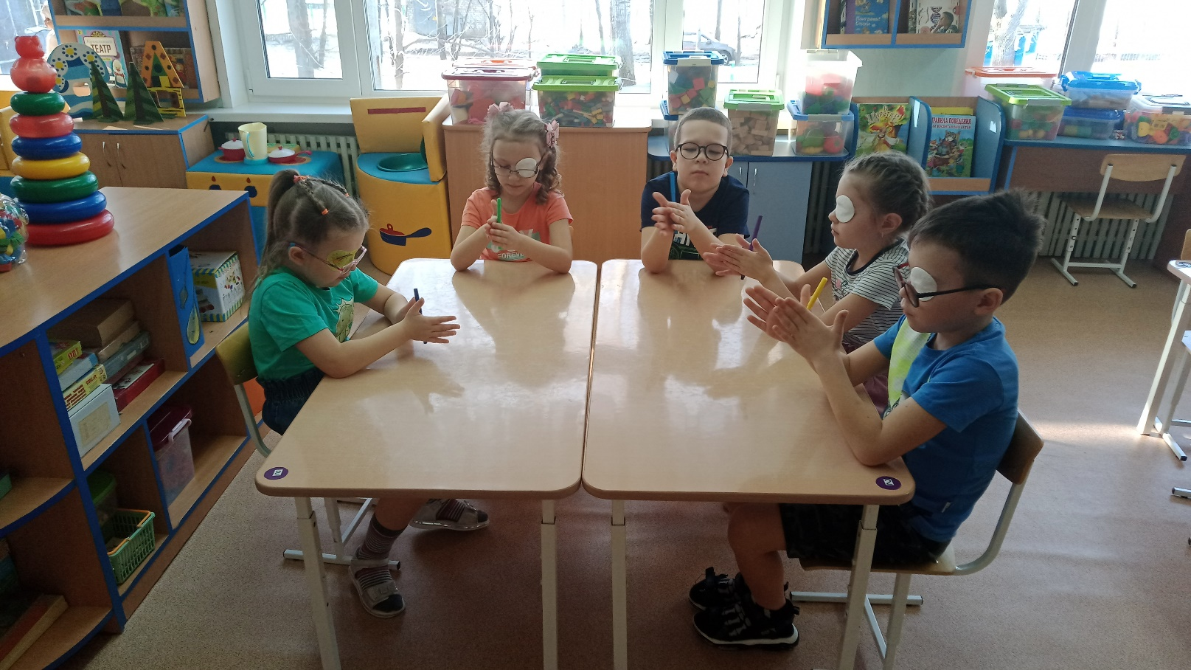

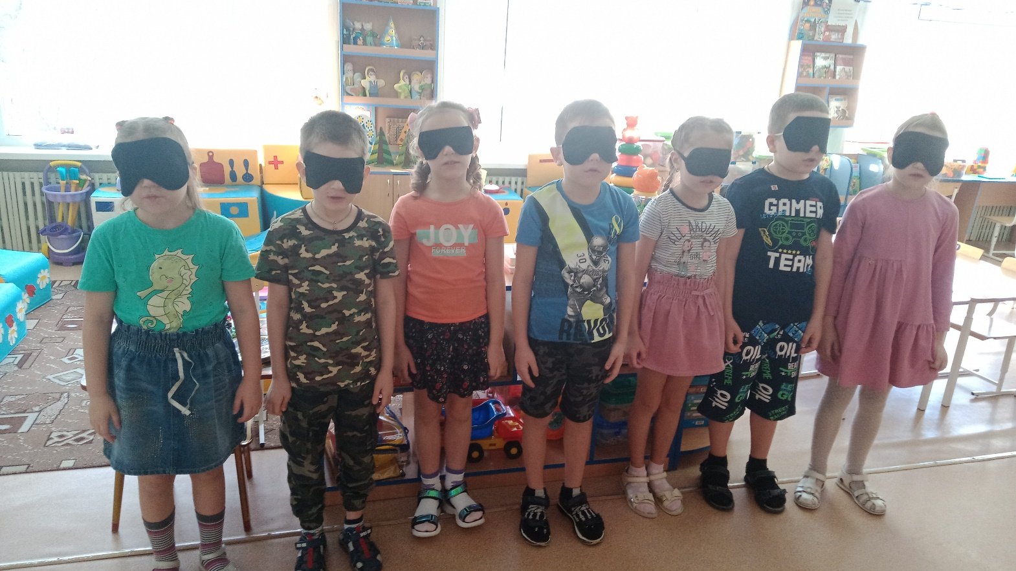

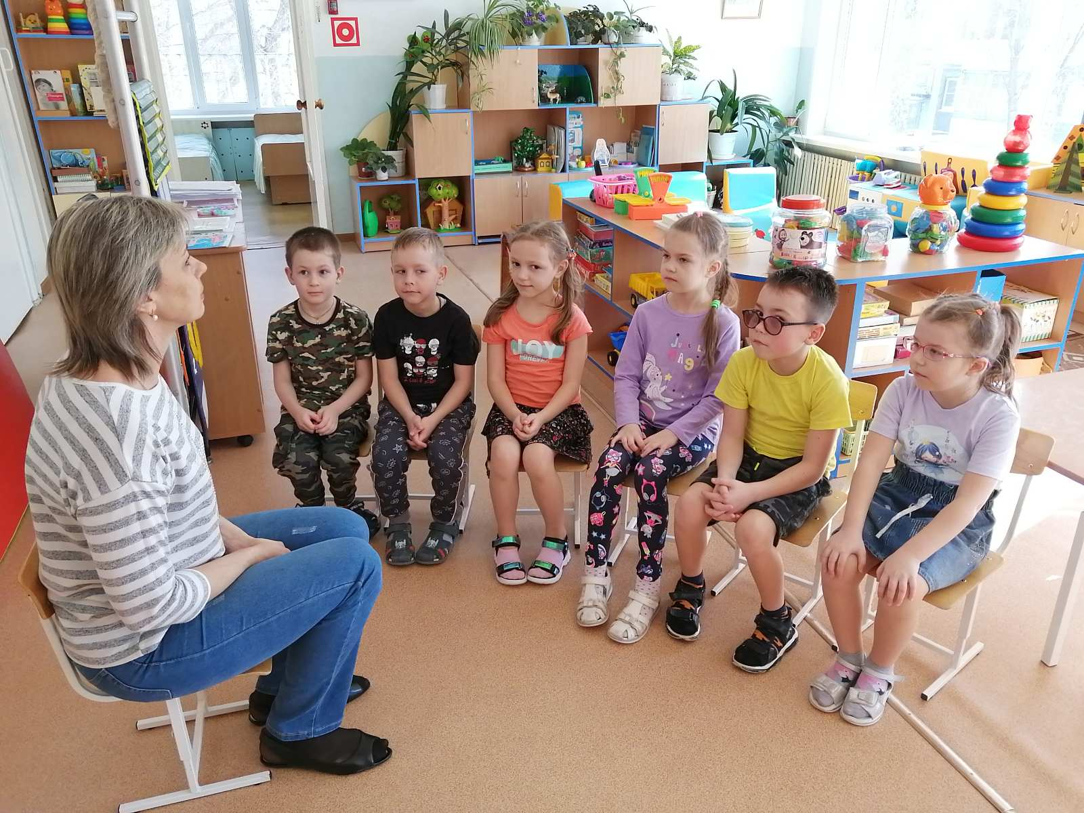

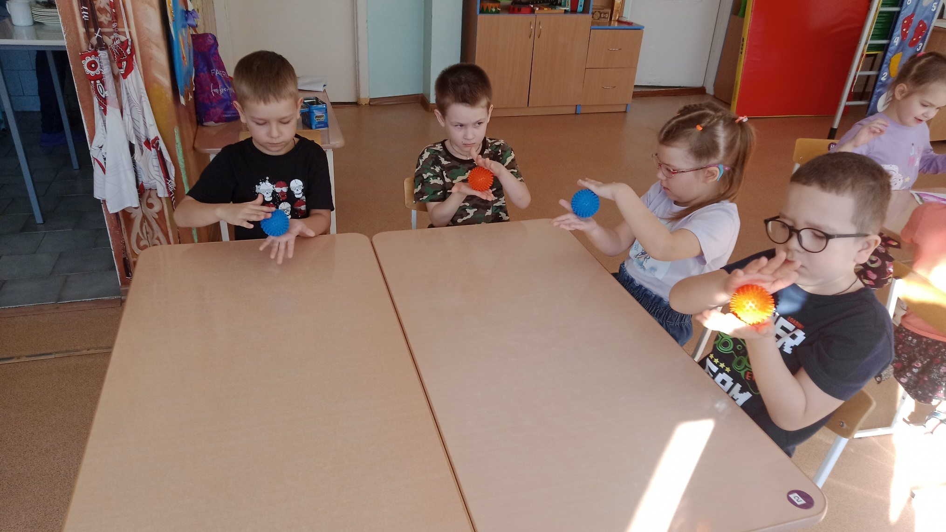

**№2. Анкета для родителей**

Уважаемые родители!

Сейчас большое внимание уделяется в детских садах формированию здорового образа жизни. В анкете мы предлагаем вам ответить на вопросы, связанные с этой проблемой. На вопросы дается несколько вариантов ответов, нужно обозначить тот вариант, который больше всего соответствует действительности (по мнению родителей).

1. Что вы подразумеваете под «здоровым образом жизни»?________________________________.

2. Считаете ли вы свой образ жизни здоровым, почему?

- да_____________,

- нет____________.

- не знаю

3. Что мешает вам вести здоровый образ жизни?

- недостаток времени;

- низкая зарплата:

- недостаток знаний:

- другие причины (указать)_____________________.

4. Закаляетесь ли вы или ваши члены семьи?

-да:

- нет:

- иногда.

5.Проводите ли вы совместный семейный активный досуг (турпоходы, прогулки и т.д.)

- да;

- нет;

- иногда.

6.Что, на ваш взгляд, является основной причиной заболеваний вашего ребенка?

- неудовлетворительное медицинское обслуживание;

- плохое материальное положение в семье;

- неблагоприятные экологические условия;

- недостаток знаний в вопросах сохранения здоровья;

- другие причины (указать)________________.

7. Ваши предложения для улучшения работы по формированию здорового образа жизни в дошкольном образовательном учреждении _______________.

**№3**

**Опросник для детей.**

1. Ребята, что такое «здоровье»?

2. Что нужно делать, чтобы быть здоровым?

3. Вы с родителями занимаетесь спортом?

4. Знаете ли вы виды спорта?

5. Какой вид спорта ваш любимый?

6. Если бы вы(ты) был(и) спортсменом (а)(и),каким видом спорта ты(вы) занимались?

7. Ты(вы) считаешь(ете) нужно заниматься спортом?

8. Быть здоровым- это хорошо? Почему?

9. Как нужно правильно ухаживать за очками?

**№4**

**Беседа «Мое здоровье»**

Здоровье - это счастье! Это когда ты весел и все у тебя получается. Здоровье нужно всем - и детям, и взрослым, и даже животным.

- Что нужно делать, чтобы быть здоровым?

Нужно хотеть и уметь заботиться о здоровье. Если не следить за своим здоровьем, можно его потерять.

Нужно ли соблюдать режим дня? Вот в детском саду соблюдается режим дня, а вы дома соблюдаете его?

А утром, перед приходом в садик вы умываетесь? Чистите зубы? Делаете зарядку? Причесываетесь?

А зачем мыть руки?

А нужно ли правильно видеть за столом, когда вы рисуете?

А зачем нам нужен носовой платок?

А что такое микробы?

Какую воду нужно пить?

Дома, вы, соблюдаете режим дня?

Скажите, здоровье нужно человеку?

**№5.**

**Беседа «Зачем нужны витамины?»**

-Ребята, вчера мне рассказали, что наши дети в детском саду стали чаще болеть, им не хватает витаминов. Витамины очень нужны детям для укрепления организма. Их дети очень любят. Витамины очень полезные.

- А вы, ребята, пробовали витамины?

-А для чего нужны витамины?

Конечно, витамины есть не только в таблетках, но и во многих продуктах.

- А в каких продуктах есть витамины? (для глаз).

Нужно есть больше овощей и фруктов. В них много витаминов А, В, С, Д. В каких продуктах они содержатся и для чего нужны. Витамин А - морковь, рыба, сладкий перец, яйца, петрушка**. Важно для зрения.** Витамин В - мясо, молоко, орехи, хлеб, курица, горох (для сердца). Витамин С - цитрусовые, капуста, лук, редис, смородина (от простуды). Витамин Д - солнце, рыбий жир (для косточек).

Вы запомнили, а теперь скажите, где еще мы можем встретить витамины?

**№6.**

**Игровая ситуация «Как защититься от микробов?»**

Ребята, а вы знаете, кто такие микробы? Представьте, в нашей группе поселился микроб. Что вы будете делать? (ответы детей).

Микробы они очень маленькие и живые. Они попадают в организм и вызывают болезни. Они живут на грязных руках. Они боятся мыла.

Микроб - ужасно вредное животное, Коварное и главное щекотное. Такое вот животное и в живот залезет, и спокойно там живет. Залезет шалопай, где захочет. Гуляет по больному и щекочется. Он горд, что столько от него хлопот: И насморк, и чихание.

- Вы, ребята, моете руки перед едой? Ой, братец микроб хитер, если ты не помыл руки, ты станешь выглядеть через некоторое время больным и простужены. «Постой-ка, у тебя горячий лоб. Наверное, в тебе сидит микроб!»

Вместе с детьми можно рассмотреть ситуации защиты от микробов и сделать вывод, который дети должны хорошо усвоить: не есть и не пить на улице; всегда мыть руки с мылом, вернувшись с улицы, перед едой, после туалета.

-Что мы делаем, чтобы защитить себя от микробов? (есть только мытые овощи и фрукты; когда чихаешь или кашляешь, закрывать рот и нос платком; есть только из чистой посуды).

**№7.**

**Дидактическая игра «Полезные продукты»**

Воспитатель:

- Я зачитаю четверостишия о продуктах. Если в них говорится о полезных вещах, то вы все вместе говорите: «Правильно, правильно, совершенно верно!». А если о том, что для здоровья вредно, вы молчите.

1. Ешь побольше апельсинов, пей морковный вкусный сок, И тогда ты точно будешь очень строен и высок.

2. Если хочешь стройным быть, надо сладкое любить. Ешь конфеты, жуй ирис, строен, стань как кипарис.

3. Чтобы правильно питаться, вы запомните совет: Ешьте фрукты, кашу с маслом, рыбу мед и виноград.

4. Нет полезнее продуктов - вкусных овощей и фруктов. И Сереже и Ирине всем полезны витамины.

5. Наша Люба булки ела и ужасно растолстела. Хочет в гости к нам прийти, в дверь не может проползти.

6. Если хочешь быть здоровым, правильно питайся, Ешь побольше витаминов, с болезнями не знайся.

Ребята, вы молодцы, обязательно скажу вашим родителям, что вы умеете выбирать полезные продукты.

**Приложение №8.**

**Беседа «Зачем людям спорт?»**

Ребята, вы любите заниматься спортом?

Спорт - это что?

Зачем люди занимаются спортом?

Игровая ситуация: «Я плохо бегаю, каким видом спорта, я должна заниматься?... плаваю?...не умею кататься на коньках?....плохо прыгаю?...

Вывод: если заниматься спортом, то ты будешь сильным, ловким, крепким, здоровым.

**Приложение №9.**

**Загадки про спорт и здоровый образ жизни**

Любого ударишь –

Он злится и плачет.

А этого стукнешь –

От радости скачет!

То выше, то ниже,

То низом, то вскачь.

Кто он, догадался?

Резиновый ...

(Мяч)

Он лежать совсем не хочет.

Если бросить, он подскочит.

Чуть ударишь, сразу вскачь,

Ну, конечно – это ...

(Мяч)

Силачом я стать решил,

К силачу я поспешил:

- Расскажите вот о чем,

Как вы стали силачом?

Улыбнулся он в ответ:

- Очень просто. Много лет,

Ежедневно, встав с постели,

Поднимаю я ...

(Гантели)

Есть лужайка в нашей школе,

А на ней козлы и кони.

Кувыркаемся мы тут

Ровно сорок пять минут.

В школе – кони и лужайка?!

Что за чудо, угадай-ка!

(Спортзал)

Зеленый луг,

Сто скамеек вокруг,

От ворот до ворот

Бойко бегает народ.

На воротах этих

Рыбацкие сети.

(Стадион)

Деревянные кони по снегу скачут,

А в снег не проваливаются.

(Лыжи)

На снегу две полосы,

Удивились две лисы.

Подошла одна поближе:

Здесь бежали чьи-то ...

(Лыжи)

На белом просторе

Две ровные строчки,

А рядом бегут

Запятые да точки.

(Лыжня)

Кто по снегу быстро мчится,

Провалиться не боится?

(Лыжник)

Ног от радости не чуя,

С горки страшной вниз лечу я.

Стал мне спорт родней и ближе,

Кто помог мне, дети?

(Лыжи)

Он на вид - одна доска,

Но зато названьем горд,

Он зовется…

(Сноуборд)

Есть ребята у меня

Два серебряных коня.

Езжу сразу на обоих

Что за кони у меня?

(Коньки)

Кто на льду меня догонит?

Мы бежим вперегонки.

А несут меня не кони,

А блестящие ...

(Коньки)

Палка в виде запятой

Гонит шайбу пред собой.

(Клюшка)

Во дворе с утра игра,

Разыгралась детвора.

Крики: «шайбу!», «мимо!», «бей!» -

Там идёт игра - ...

(Хоккей)

Этот конь не ест овса,

Вместо ног – два колеса.

Сядь верхом и мчись на нем,

Только лучше правь рулем.

(Велосипед)

Не похож я на коня,

Хоть седло есть у меня.

Спицы есть. Они, признаться,

Для вязанья не годятся.

Не будильник, не трамвай,

Но звонить умею, знай!

(Велосипед)

Ранним утром вдоль дороги

На траве блестит роса,

По дороге едут ноги

И бегут два колеса.

У загадки есть ответ -

Это мой ...

(Велосипед)

Эстафета нелегка.

Жду команду для рывка.

(Старт)

На квадратиках доски

Короли свели полки.

Нет для боя у полков

Ни патронов, ни штыков.

(Шахматы)

**Приложение №10.**

**Пословицы и поговорки про спорт и здоровый образ жизни.**

Закаляй свое тело с пользой для дела.

Холода не бойся, сам по пояс мойся.

Кто спортом занимается, тот силы набирается.

Солнце, воздух и вода помогают нам всегда.

Кто любит спорт, тот здоров и бодр.

И смекалка нужна, и закалка важна.

В здоровом теле здоровый дух.

Паруса да снасти у спортсмена во власти.

Смолоду закалишься, на весь век сгодишься.

Солнце, воздух и вода - наши верные друзья.

Начинай новую жизнь не с понедельника, а с утренней зарядки.

Крепок телом - богат и делом.

Со спортом не дружишь - не раз о том потужишь.

Пешком ходить - долго жить.

Отдай спорту время, а взамен получи здоровье.

**Приложение №11**

**Консультации для родителей:**

«Здоровый образ жизни ваших детей», «Как сберечь зрение у детей», «Азбука здорового образа жизни», «Как с пользой для здоровья проводить выходные дни», «Режим дня», «Утренняя зарядка для детей в стихах», «Советы по укреплению здоровья детей», «Как приучить ребенка чистить зубы», «Полезные привычки», «Как заставить ребенка есть фрукты и овощи», «Компьютер – плюсы и минусы», «Больше внимания осанке»; «Двигательные игры-разминки».